2013--2014学年太原市第三实验中学第三学段期中考试生物试卷
（试题范围：选修1和选修3 考试时间：90分钟）
第I卷（选择题，共45分）
一、单项选择题：本题共20小题，每小题1.5分，共30分。在题目所给的四个选项中，只有一项是符合题目要求的。请将相应试题的答案填入答题页表格中。
1．如图表示果酒和果醋制作过程中的物质变化过程，下列叙述正确的是 （ ）
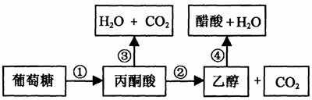
A．过程①和②都只能发生在无氧条件下
B．过程①和③都发生在酵母细胞的线粒体中
C．过程③和④都需要氧气的参与
D．过程①～④所需的最适温度基本相同
2.用平板划线法或稀释涂布平板法纯化大肠杆菌时 ( )
①可以用相同的培养基 ②都需要使用接种针进行接种
③都需要在火焰旁进行接种 ④都可以用来计数活菌
A.①② B.③④ C.①③ D.②④
3.高中生物学实验中,在接种时不进行严格无菌操作对实验结果影响最大的一项 ( )
A.将少许干酵母加入到新鲜的葡萄汁中 B.将毛霉菌液接种在切成小块的鲜豆腐上
C.将转基因植物叶片接种到无菌培养基上 D.将土壤浸出液涂布在无菌的选择培养基上
4.下列对刚果红染色法的叙述,不正确的是 ( )
A.可以先培养微生物,再加入刚果红进行颜色反应 B.可以在倒平板时就加入刚果红
C.既可以先培养微生物,再加入刚果红进行颜色反应,也可以在倒平板时就加入刚果红
D.可以将刚果红与培养基中的其他物质混合后再灭菌倒平板
5. 下列生物学实验操作，能够顺利达到实验目的的是 ( )
A. 在固体培养基上涂布稀释的大肠杆菌培养液获得单菌落
B. 在接种酵母菌的新鲜葡萄汁中通入无菌空气制作果酒
C. 土壤浸出液接种于牛肉膏蛋白胨培养基上筛选分解尿素的细菌
D. 将切下的胡萝卜外植体直接接种在培养基上获得愈伤组织
6.下列关于植物组织培养中植物激素使用的说法,不正确的是 ( )
A.植物组织培养中的关键性激素是生长素和细胞分裂素
B.先使用生长素,后使用细胞分裂素,有利于细胞分裂和分化
C.先使用细胞分裂素,后使用生长素,细胞既分裂也分化
D.同时使用生长素和细胞分裂素时,两者用量的比例影响植物细胞的发育方向
7.有关植物芳香油的提取方法叙述正确的是 ( )
①植物芳香油具有较强的挥发性,能随水蒸气蒸发,因此可利用蒸馏法提取
②压榨法是利用机械压力榨出芳香油 ③将新鲜的植物材料浸泡在用于萃取的有机溶剂中,然后蒸去溶剂,即可获得植物芳香油,此为萃取法
A.①② B.①③ C.②③ D.①②③
8.在利用鸡血进行“DNA的粗提取与鉴定”的实验中，相关叙述正确的是 ( )
A.用蒸馏水将NaCl溶液浓度调至0.14 mol/L，滤去析出物
B.调节NaCl溶液浓度或加入木瓜蛋白酶，都可以去除部分杂质
C.将丝状物溶解在2 mol/L NaCl溶液中，加入二苯胺试剂即呈蓝色
D.用菜花替代鸡血作为实验材料，其实验操作步骤相同
9.以下有关DNA重组技术的基本工具的说法中,正确的是 ( )
A.一种限制酶只能识别一种特定的核苷酸序列 B.质粒是基因工程中唯一的载体
C.载体必须具备的条件之一是具有多个限制酶切点,以便与外源基因连接
D.DNA连接酶使黏性末端的碱基之间形成氢键
10．培育抗草甘膦转基因大豆新品种的简易流程如图所示，下列叙述错误的是 ( )
抗草甘膦大豆幼苗
重组
质粒
农杆菌
大豆
胚尖
EPSPS基因
Ti质粒

A．用氯化钙处理农杆菌有利于重组质粒导入 B．需用含草甘膦的培养基筛选抗性芽
C．上述过程能定向诱导大豆胚尖产生抗草甘膦的突变
D．转基因大豆植株的不同组织中EPSPS蛋白含量不同
11.在基因工程的操作过程中,获得重组质粒不需要 ( )
①DNA连接酶 ②同一种限制酶 ③RNA聚合酶
④具有标记基因的质粒 ⑤目的基因 ⑥4种脱氧核苷酸
A.③⑥ B.②④ C.①⑤ D.①②④
12.关于番茄—马铃薯杂种植株,下列叙述不正确的是 ( )
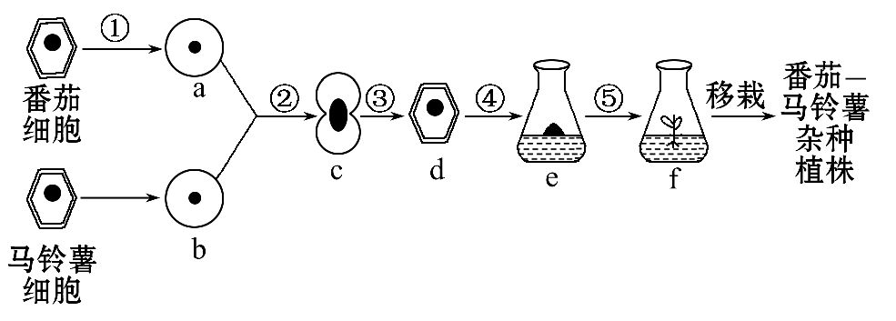
A.若番茄和马铃薯细胞内各有m、n条染色体,则番茄—马铃薯细胞内含(m+n)条染色体
B.过程②结束后需要淘汰自身融合的细胞 C.过程③不存在细胞分裂
D.这项技术已经广泛应用到杂种植物的培育中
13.制备单克隆抗体时,需要将抗原注射到小鼠体内,注射后小鼠血液中可能获得新的 ( )
①B淋巴细胞 ②T淋巴细胞 ③记忆细胞 ④浆细胞 ⑤效应T细胞 ⑥抗体
A.①②⑤⑥ B.②③⑤⑥ C.①③④⑥ D.③④⑤⑥
14.骨髓移植是治疗白血病常用的有效方法之一，最主要的原因是移植骨髓中的造血干细胞可在患者体内 （ ）
A.正常生长 B. 增殖并分化成多种细胞 C.分泌抗体 D. 杀死各种病原菌
15.下列关于高等哺乳动物受精与胚胎发育的叙述,正确的是 ( )
A.绝大多数精卵细胞的识别具有物种特异性 B.原肠胚发育分化形成内外两个胚层
C.囊胚的滋养层细胞具有发育全能性 D.卵裂球细胞的体积随分裂次数增加而不断增大
16.下列关于胚胎工程的叙述，错误的是 ( )
A.体外受精是指获能的精子和成熟的卵子在相应溶液中受精
B.受精卵发育到原肠胚阶段才能进行胚胎移植
C.早期胚胎培养与动物细胞培养的培养液通常都需加入血清
D.试管婴儿技术主要包括体外受精、早期胚胎培养和胚胎移植技术
17.华南虎是国家一级保护动物，可采用试管动物技术进行人工繁殖，该技术包括的环节有
①转基因 ②核移植 ③体外受精 ④体细胞克隆 ⑤胚胎移植 ( )
A.①③ B.①④ C.②⑤ D.③⑤
18.下列关于转基因生物安全性的叙述,错误的是 ( )
A.种植转基因作物应与传统农业种植区隔离
B.转基因作物被动物食用后,目的基因会转入动物体细胞中
C.种植转基因植物有可能因基因扩散影响野生植物的遗传多样性
D.转基因植物的目的基因可能转入根际微生物
19.关于现代生物技术应用的叙述，错误的是 ( )
A.蛋白质工程可合成自然界中不存在的蛋白质
B.体细胞杂交技术可用于克隆动物和制备单克隆抗体
C.植物组织培养技术可用于植物茎尖脱毒 D.动物细胞培养技术可用于转基因动物的培育
20.下列做法依据的生态工程原理依次是 ( )
①在进行林业工程建设时,一方面要号召农民种树,另一方面要考虑贫困地区农民的生活问题 ②珊瑚虫与藻类共生,提高了珊瑚礁生态系统的生产力 ③我国古代的“无废弃物农业”④在西北降水量少的地区种植灌木和草
a.物种多样性原理 b.整体性原理 c.系统的结构决定功能原理
d.物质循环再生原理 e.系统整体性原理 f.协调与平衡原理
A.b、e、d、f B.b、a、d、c C.d、c、b、a D.e、a、b、c
二、多项选择题：本题共5小题，每小题3分，共15分。每题不止一个选项符合题目要求，每题全选对者得3分，漏选得2分，错选不得分。请将相应试题的答案填入答题页表格中。
21.下列关于制作果酒、果醋和腐乳的叙述,合理的是 ( )
A.在果酒发酵后期拧开瓶盖的间隔时间可延长
B.条件适宜时醋酸菌可将葡萄汁中的糖分解成醋酸
C.果酒发酵过程中发酵液密度会逐渐减小
D.将长满毛霉的豆腐装瓶腌制时,底层和近瓶口处需加大用盐量
22.植物组织培养过程中分化成的幼苗需要移栽,下列关于移栽的措施,说法正确的是 ( )
A.移栽时,应在打开培养瓶的封口膜后马上移植
B.移栽时,应先将培养瓶的封口膜打开一段时间,让试管苗在培养间生长几日
C.移栽时需用流水清洗根部的培养基
D.幼苗移植到消过毒的新环境下生活一段时间,等幼苗长壮后再移栽到土壤中
23.下图表示利用胚胎干细胞(ES细胞)所做的一系列研究,过程Ⅰ是将带有遗传标记的ES细胞注入早期胚胎的囊胚腔,通过组织染色,用于研究动物体器官形成的时间、发育过程以及影响的因素。过程Ⅱ是将目的基因导入胚胎干细胞的过程。下列有关叙述正确的是 ( )
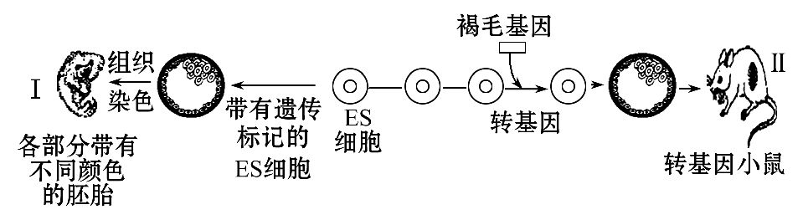
A.过程Ⅰ的研究利用了胚胎干细胞具有全能性的特点
B.过程Ⅰ中,囊胚的后一个阶段形成了内、中、外三个胚层及两个囊胚腔
C.过程Ⅱ中可用显微注射法将目的基因导入胚胎干细胞
D.过程Ⅱ中需要用到的工具酶有限制酶、DNA连接酶
24.炭疽杆菌造成感染者死亡率极高的主要原因之一是它能产生两种成分为蛋白质的内毒素。有科学家将该菌的大型环状DNA分子破坏,该菌仍能产生内毒素。据此判断下列对炭疽杆菌的叙述,正确的是
A.炭疽杆菌合成的内毒素属于代谢产物 B.控制内毒素合成的基因位于炭疽杆菌的拟核中
C.如将炭疽杆菌用于军事或恐怖活动,则属于生物武器
D.将蜡状杆菌改造成像炭疽杆菌一样的致病菌需要通过转基因技术
25.下列关于生态工程基本原理的说法,正确的是 ( )
A.物质循环再生的原理,在于使各种生态系统的物质循环可以顺利进行,实现废弃物的资源化
B.物种多样性原理,是各种生物之间通过食物链的相互作用,使各种生物种群数量保持基本稳定
C.整体性原理,是考虑自然系统的规律,所有的人类活动必须完全以生态系统为核心
D.系统整体性原理是指系统各组分之间要有适当的比例关系
第II卷（非选择题，共55分）
三、非选择题：本大题共5个小题，共55分。
26．
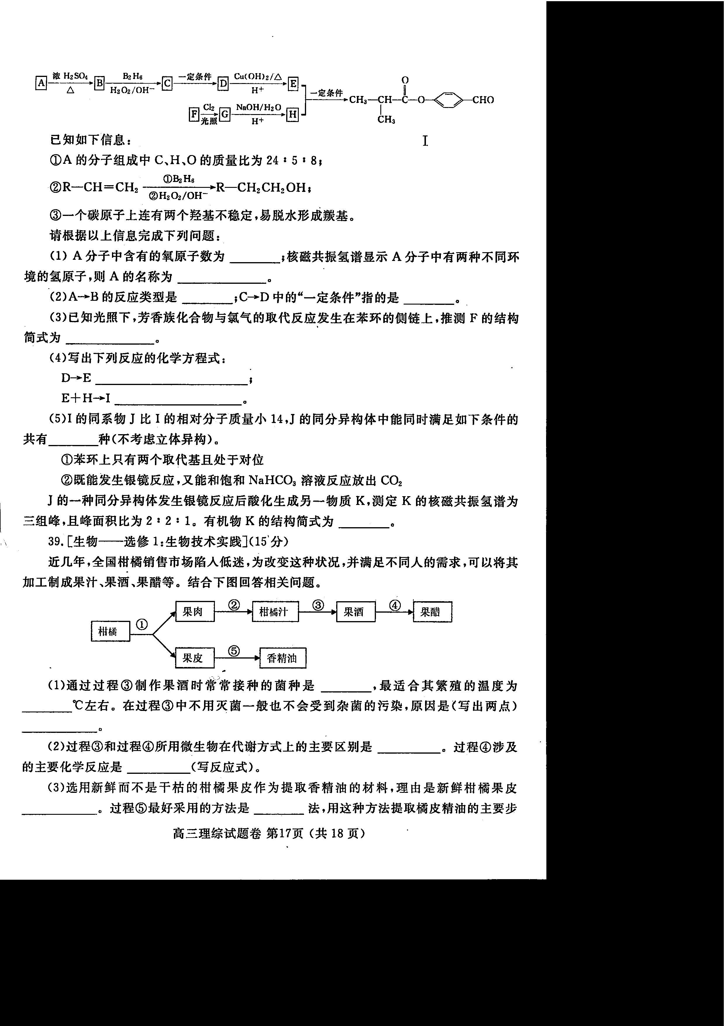
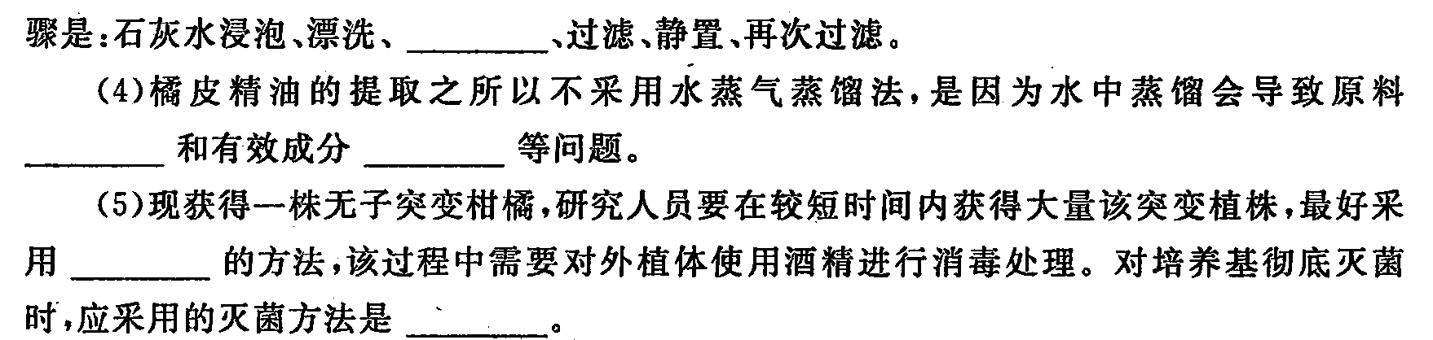
27．（1）在哺乳动物的核转移实验中，一般通过 （物理方法）将受体细胞激活，使其进行细胞分裂和发育，当胚胎发育到 阶段时，将胚胎移入受体（代孕）动物体内。
（2） 一般情况下，体外扩增目的基因常用的方法是 。在动物细胞培养过程中，当贴壁细胞分裂生长到细胞表面相互接触时，细胞会停止分裂增殖，这种现象称为细胞的 。要使贴壁的细胞从瓶壁上分离下来，需要用 处理。
（3）获取干扰素的传统方法是从人的白细胞中提取，但产量很低。科学家利用 酶将干扰素基因与牛乳腺蛋白基因的启动子（即RNA聚合酶 的部位）等调控组件连接在一起，采用 的方法将重组DNA导入牛的 细胞中，经胚胎早期培养一段时间后移植入母体内发育成熟，即可获得能产生干扰素的转基因牛，大大提高了干扰素的产量。
（4）精卵体外受精后，应将受精卵移入发育培养液培养，它的成分比较复杂，除了一些无机盐和有机盐类外，还需添加维生素、激素、氨基酸、核苷酸、 等物质。
（5）对于“试管动物”的正确理解是 。
A属于无性生殖 B属于有性生殖 C体外受精 D体内受精
E体外发育 F体内发育 G运用基因工程技术 H运用细胞工程技术
28.图1表示含有目的基因D的DNA片段长度(bp即碱基对)和部分碱基序列,图2表示一种质粒的结构和部分碱基序列。现有MspⅠ、BamHⅠ、MboⅠ、SmaⅠ4种限制性核酸内切酶,它们识别的碱基序列和酶切位点分别为C↓CGG、G↓GATCC、↓GATC、CCC↓GGG。请回答下列问题:
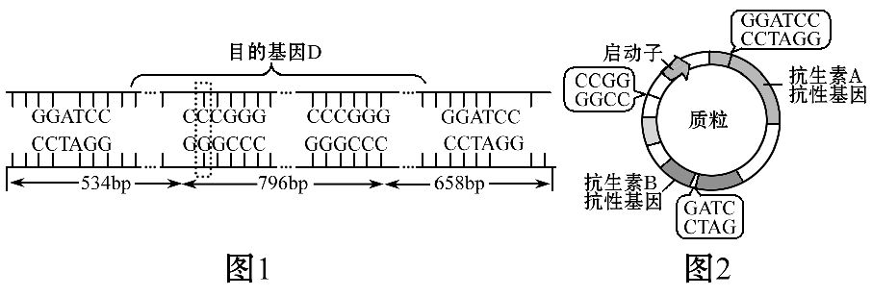
(1)图1的一条脱氧核苷酸链中相邻两个碱基之间依次由 连接。
(2)若用限制酶SmaⅠ完全切割图1中DNA片段,产生的末端是 末端,其产物长度为 。
(3)若图1中虚线方框内的碱基对被T-A碱基对替换,那么基因D就突变为基因d。从杂合子中分离出图1及其对应的DNA片段,用限制酶SmaⅠ完全切割,产物中共有 种不同长度的DNA片段。
(4)若将图2中质粒和目的基因D通过同种限制酶处理后进行连接,形成重组质粒,那么应选用的限制酶是 。在导入重组质粒后,为了筛选出含重组质粒的大肠杆菌,一般需要用添加
的培养基进行培养。经检测,部分含有重组质粒的大肠杆菌菌株中目的基因D不能正确表达,其最可能的原因是
。
29．过去一年中，全球范围内的转基因种植呈现进一步增长，据国际农业生物技术应用服务组织发布的《全球生物技术/转基因作物使用情况研究》报告，2013年全球转基因作物种植面积比上年增加500万公顷，其中中国种植面积位居世界第六。
（1）与诱变育种、杂交育种相比，通过基因工程培育新品种的主要优点是 。基因工程的基本步骤包括目的基因的获取、 、 、目的基因的检测与鉴定。例如：科学家们正在利用一些可以调节 的基因，来提高农作物的抗盐碱和抗干旱的能力。
（2）据中国之声《央广新闻》报道，随着日前某知名快消企业被指其饮料中含转基因成分，有关转基因食品安全性的争论再度甚嚣尘上，著名主持人崔永元和方舟子的论战也还在继续。请举一例说明转基因食品在安全上的可能出现的问题： 。
（3）除了基因工程育种外还可以用植物组织培养技术来快速繁殖优良品种，这种技术叫做
。在用该技术培育无病毒草莓苗时，一般选取 作为外植体，其选择的依据是 。
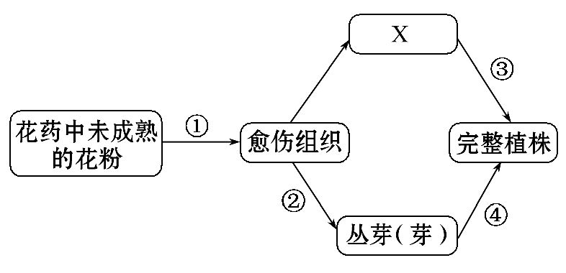
30．某二倍体植物是杂合体,图为其花药中未成熟花粉在适宜的培养基上培养产生完整植株的过程。据图回答:
(1)图中①表示的是该花粉培养过程中的 过程,②表示的是 过程,X代表的是 ,③表示的是 过程,④表示的是诱导 过程。
(2)图中从愈伤组织形成完整植株的途径有两条,具体通过哪一条途径主要取决于培养基成分中
的种类及其浓度配比,来源于未成熟花粉的完整植株都成为 植株(甲)。未成熟花粉经培养能形成完整植株,说明未成熟花粉具有 。
(3)植株甲进行 ,才能使其结实,产生后代(乙),否则植株甲只有通过 的方式才能产生后代(丙)。乙、丙两种植株中,能产生可育花粉的是 植株,该植株群体中每一植株产生可育花粉基因组成种类数为 种,该植株群体产生可育花粉的基因组成种类数为 种。花粉培育在育种上的特殊意义是 ,从而开辟育种新途径。

2013--2014学年太原市第三实验中学第三学段期中考试生物答案
一、单项选择题：（本题共20小题，每小题1.5分，共30分）
题号 | 1 | 2 | 3 | 4 | 5 | 6 | 7 | 8 | 9 | 10
答案 | C | C | C | D | A | B | A | B | A | C
题号 | 11 | 12 | 13 | 14 | 15 | 16 | 17 | 18 | 19 | 20
答案 | A | D | D | B | A | B | D | B | B | A
二、多项选择题：（本题共5小题，每小题3分，共15分）
题号 | 21 | 22 | 23 | 24 | 25
答案 | ABC | BCD | ACD | ACD | ABD
三、非选择题：（本大题共5个小题，共55分）
26.
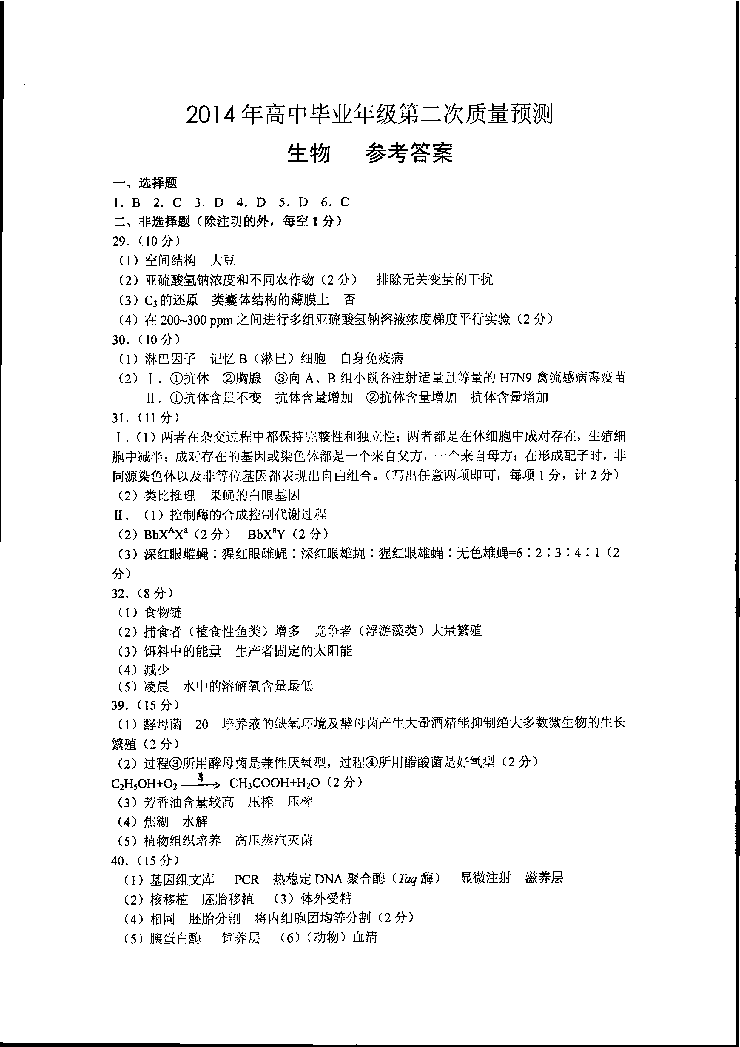
27． (1) 电脉冲（或电刺激） 桑葚胚或囊胚
(2)PCR技术（多聚酶链式反应） 接触抑制 胰蛋白酶
(3)DNA连接 识别与结合 显微注射 受精卵
（4）血清（2分）（5）BCFH（2分）
28.(1)脱氧核糖、磷酸、脱氧核糖
(2)平 537 bp、790 bp、661 bp (3)4
(4)BamHⅠ 抗生素B 同种限制酶切割形成的末端相同,部分目的基因D与质粒反向连接
29．（1）目的性强，可克服远缘杂交不亲和的障碍（其他合理答案均可）
基因表达载体的构建 将目的基因导入受体细胞 细胞渗透压
（2）出现新的过敏原等（担心出现滞后效应，转基因农作物所表达的某些蛋白质可能会影响人的免疫系统）（3）微型繁殖技术（快速繁殖技术） 茎尖 茎尖的病毒少，甚至无病毒
30. (1)脱分化 再分化 胚状体 分化(或发育) 生根 (2)激素 单倍体 细胞的全能性
(3)染色体加倍(其他合理答案也可) 无性生殖 乙(或经过染色体加倍的) 一 多 缩短育种年限

